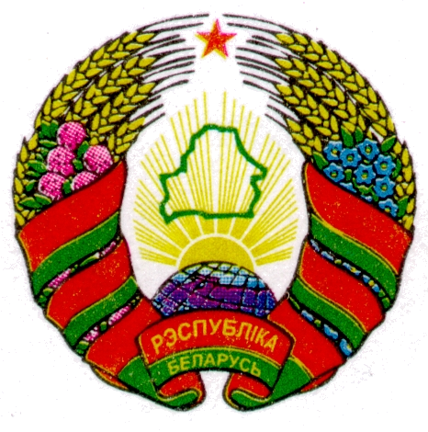
ГОРАЦКІ РАЁННЫ ГОРЕЦКИЙ РАЙОННЫЙ
ВЫКАНАЎЧЫ КАМІТЭТ ИСПОЛНИТЕЛЬНЫЙ КОМИТЕТ

РЭКЦЯНСКІ СЕЛЬСКІ РЕКТЯНСКИЙ СЕЛЬСКИЙ
ВЫКАНАЎЧЫ КАМІТЭТ ИСПОЛНИТЕЛЬНЫЙ КОМИТЕТ

РАШЭННЕ РЕШЕНИЕ

30.10.2023 № 11-1
аг.Рэкта аг.Ректа

Об образовании избирательных округов по
выборам депутатов Ректянского сельского
Совета депутатов двадцать девятого созыва

На основании части второй статьи 16 и части третьей статьи 24 Избирательного кодекса Республики Беларусь Ректянский сельский исполнительный комитет РЕШИЛ:
1.Образовать 9 избирательных округов по выборам депутатов Ректянского сельского Совета депутатов двадцать девятого созыва в границах согласно приложению.
2. Опубликовать настоящее решение в семидневный срок со дня его принятия в газете «Горацкі веснік» и на сайте Горецкого районного исполнительного комитета.
3. Настоящее решение вступает в силу со дня принятия.

Заместитель председателя А.В.Толкачев

Управляющий делами Н.Н.Науменко

Приложение
к решению
Ректянского сельского исполнительного комитета
30.10.2023 № 11-1

ГРАНИЦЫ
избирательных округов по выборам депутатов
Ректянского сельского Совета депутатов
двадцать девятого созыва

Ректянский избирательный округ №1
Часть агрогородка Ректа в границах улиц: Пионерская, Молодежная, часть ул.Солнечная: д.1, д.2, д.3, д.4, д.5
Численность избирателей в избирательном округе – 130.

Ректянский избирательный округ №2
Часть агрогородка Ректа в границах улиц: Рабочая, Комсомольская, Садовая.
Численность избирателей в избирательном округе – 137.

Ректянский избирательный округ №3
Часть агрогородка Ректа в границах улиц: Мира, Центральная, пер.Центральный, Октябрьская
Численность избирателей в избирательном округе – 134.

Шишевский избирательный округ №4
В границах населенных пунктов: Шишево, Орлы, Нежково, Ульяшино, Холмы, Попковка, Шеворовка; часть агрогородка Ректа в границах части улицы Солнечной: д.6, д.7, д.8, д.9, д.10
Численность избирателей в избирательном округе – 131.

Сеньковский избирательный округ №5
Часть деревни Сеньково в границах улиц: Оршанская, Первомайская, Молодежная, пер.Молодежный; д.Глиньково; часть агрогородка Красулино в границах улиц: Озерная, пер.Набережный
Численность избирателей в избирательном округе – 129.

Сеньковский избирательный округ №6
Часть деревни Сеньково в границах улиц: Партизанская, Рабочая, пер.Оршанский, Советская, Озерная, Лесная
Численность избирателей в избирательном округе – 124.

Красулинский избирательный округ №7
Часть агрогородка Красулино в границах улиц: Заслонова, М.Горького, Советская

Численность избирателей в избирательном округе – 126.

Большешарипский избирательный округ №8
В границах населенного пункта Шарипы Большие; часть агрогородка Красулино в границах улицы Якубовского
Численность избирателей в избирательном округе – 125.

Масалыкский избирательный округ №9
В границах населенных пунктов: Юрково, Вишня, Шарипы Малые, Моралевка, Масалыки, пос.Черничный, Куртасы, Широкие, Филиппово, Лугины, Колотилы, Поташи; часть агрогородка Красулино в границах улицы Ленина

Численность избирателей в избирательном округе – 129.

Место нахождения сельской избирательной комиссии: Могилёвская область, Горецкий район, агрогородок Ректа, улица Мира, 1.

